Поделки из бумаги. Сделай своими руками для начинающих.
Поделки из бумаги – популярнейший вид рукоделия. И постоянно появляются оригинальные подходы к нему и ответвления этого творчества – киригами, паперкрафтинг, и прочие, я всех даже не смогу, наверное, перечислить. Сегодня мы остановимся на самых простейших поделках из бумаги, для начинающих. Смотря на такие подробные фото мастер классы, справится с заданием смогут даже дети. Итак, приготовим бумагу разных цветов, клей и ножницы. Также могут пригодится бусины и другие материалы для придания завершенности наших творений.
Полезная для многих поделка – самодельная папочка для разных записочек, детских рисунков или для распечатанных рецептиков: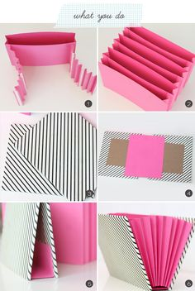

Конфетки: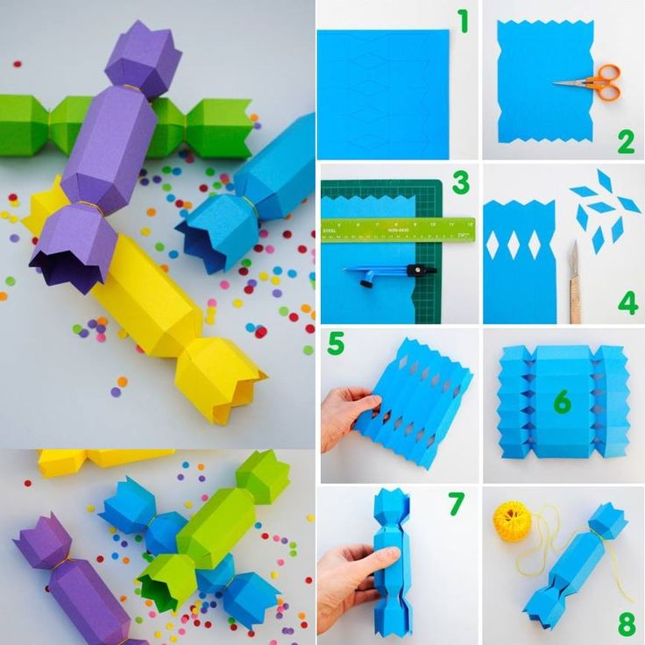
Можно сложить из бумаги бантик, и украшать им подарки: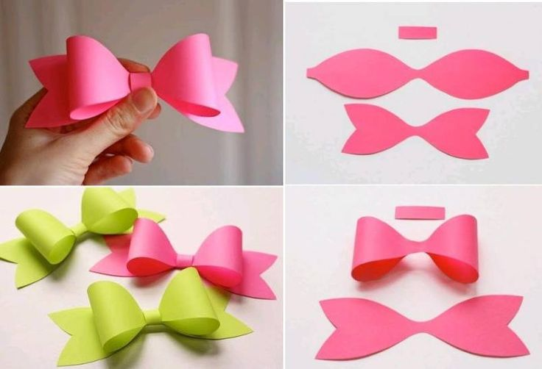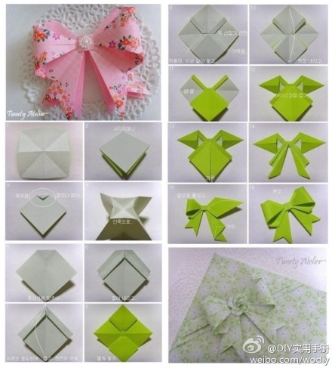
Объёмная звездочка, такими можно украсить потолок/стену/дверь в детской комнатке: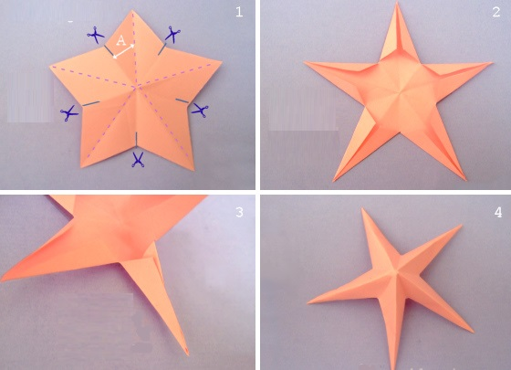
корзинка из бумаги – фото поэтапно: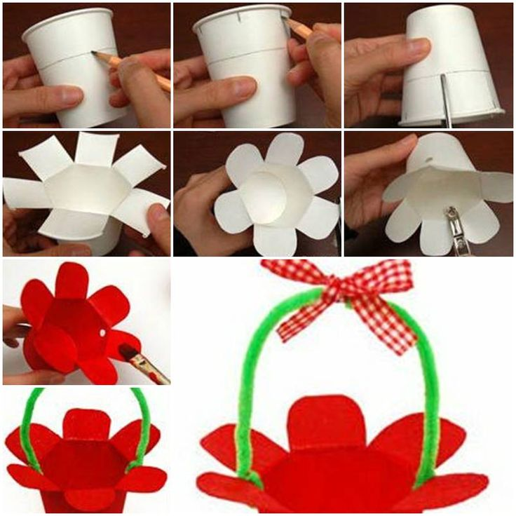
Закладка для любимой книги для начинающих: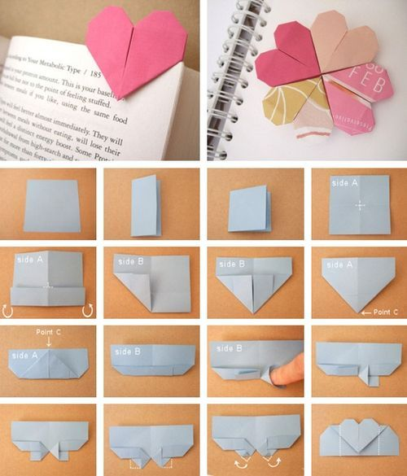
Ангелочек своими руками: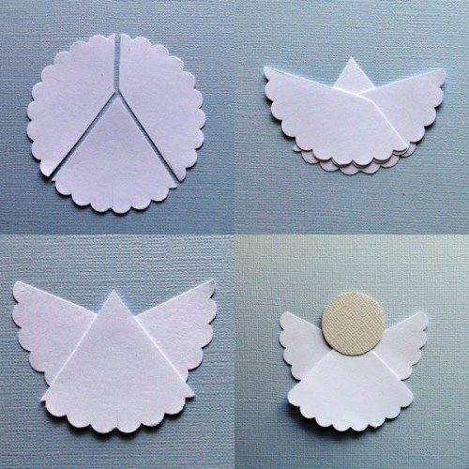
Поэтапное оригами дедушка Мороз: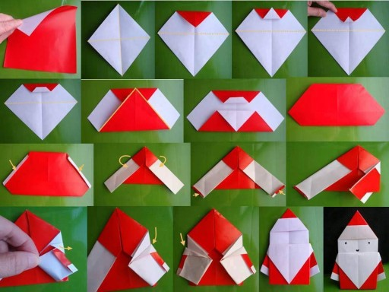

Целая ферма с разной живностью из бумаги для игры с детьми: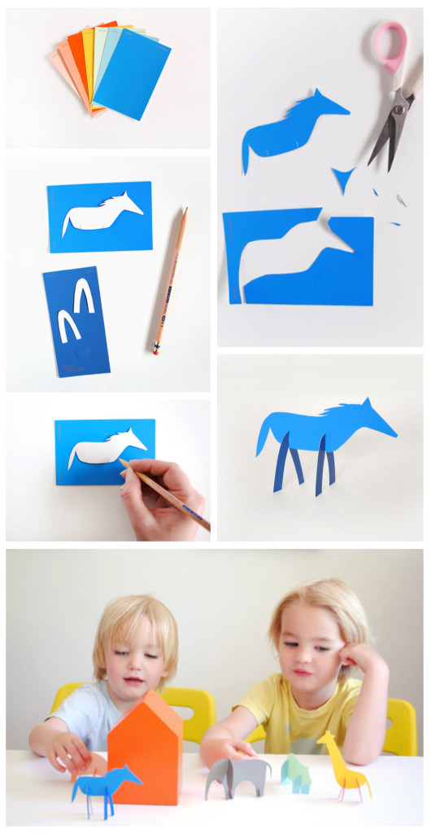
Бумажная декорация: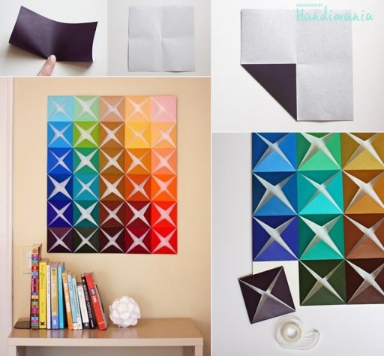
: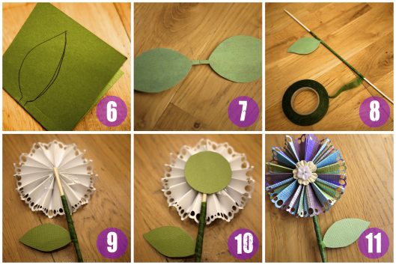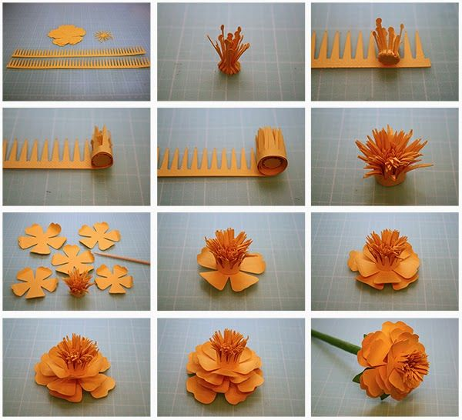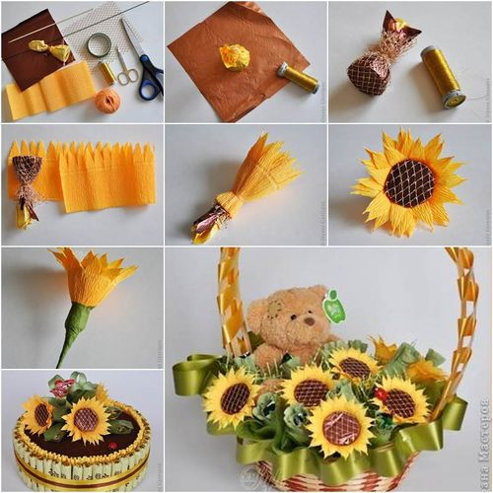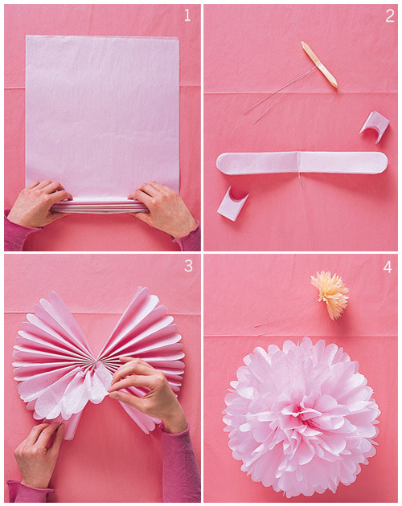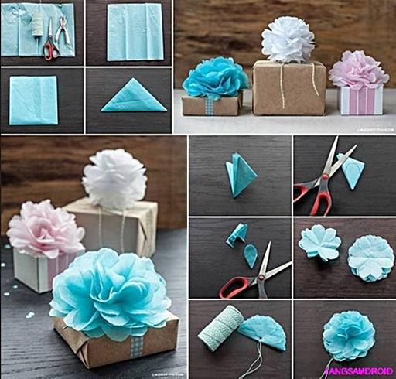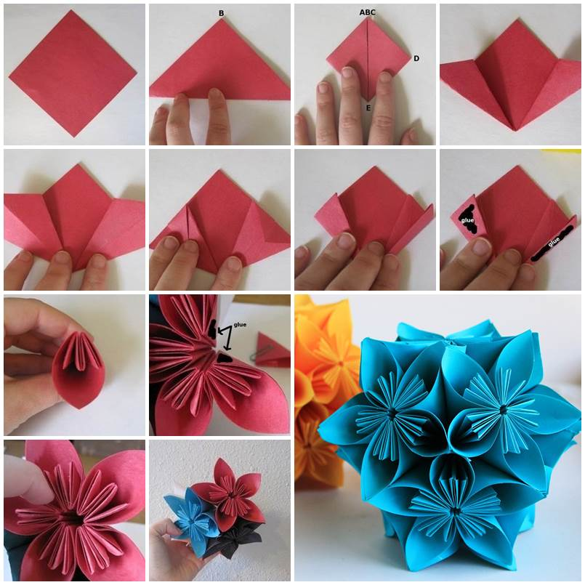
Удачи и вам в ваших творческих порывах. Творите, и не смущайтесь и не огорчайтесь, если ваши первые поделки получаются не особо товарного вида, все приходит с опытом!

